Desarrollo del proyecto Capstone

El proyecto SOC Report Manager se realiza desde una máquina virtual en google cloud platform dentro de esta está conectado a un docker y a un dominio propio, dentro de docker corre n8n que es el orquestador ETL. Aquí realizamos el flujo de automatización de proceso agregando los servicios de Google Cloud Platform para almacenar datos crudos y procesados, además que es el encargado de mandar los correos de Gmail al n8n.

Parte 1 : Recibir correos electrónicos
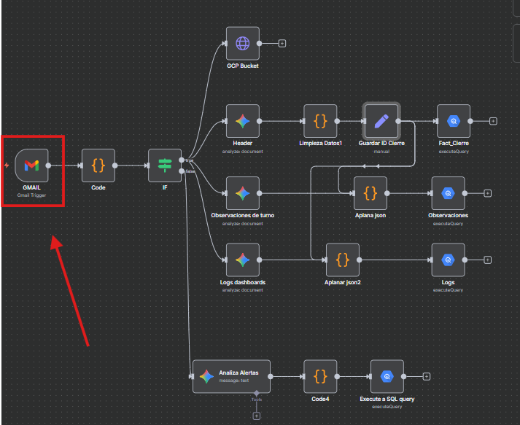

Etapas | Descripción
Gmail Analista | La bandeja de entrada de gmail contiene todo los correos con adjuntos de PDF de cierre de turnos, las alertas de seguridad y entre otros correos más
Gmail API (GCP) | Extrae los correos del analista y los manda al n8n
Gmail Trigger (N8N) | Recibe los correos y los filtra por aquellos que contengan adjuntos y por alertas de seguridad.

Estas etapas se conectan entre sí para que los correos de cierre de turno y las alertas de seguridad puedan llegar al flujo de automatización.

En la herramienta n8n, se empieza con el Gmail trigger ya que este es el encargado de buscar en todas las carpetas de gmail los correos con PDF de cierre de turno,correos sin pdf pero que sean alertas soc , excluir correos irrelevantes como informes semanales además que solo trae correos recibidos hace menos de 60 días

El Search de Gmail Trigger:

in:anywhere newer_than:60d
(
(has:attachment filename:pdf subject:cierre subject:turno)
OR
(
-has:attachment
(
subject:("[SOC]" OR "alerta de seguridad" OR "alerta" OR "posible" OR "posible ataque" OR "fuerza bruta" OR "dos interna" OR "ddos" OR "conexión ssh" OR "conexion ssh" OR "telnet")
OR
("ModSecurity" OR "OWASP_CRS" OR "ip_dst_session" OR "php injection" OR "sql injection" OR "rce" OR "remote code execution")
)
)
)
-subject:("Informe semanal" OR "Informes semanales" OR "Informe Agosto")

El resultado esperado se muestra en la siguiente imagen con la configuración incluida:

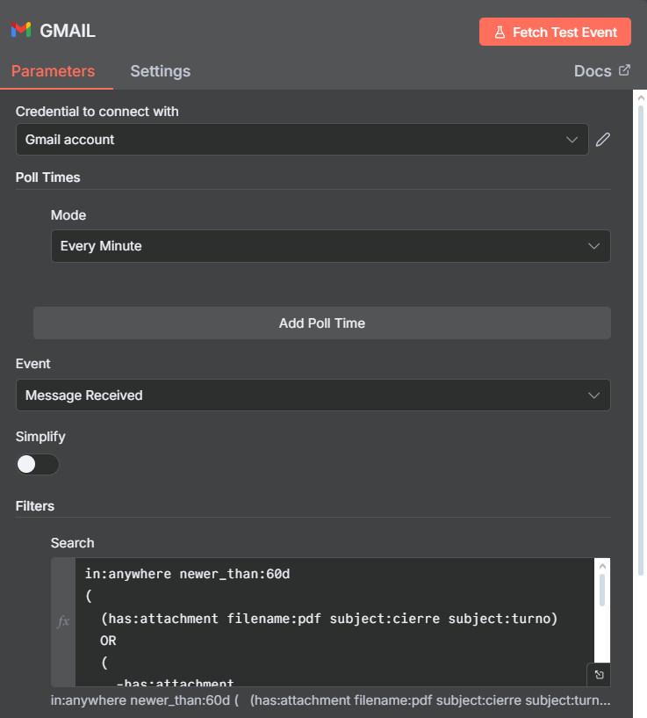
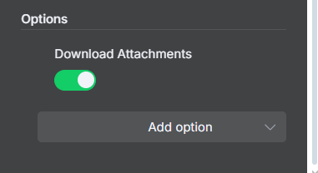

Parte 2: Validar correos
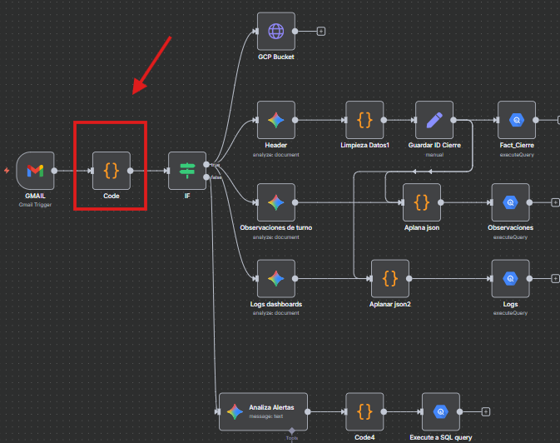

En esta etapa el nodo code js toma el correo recibido desde Gmail trigger y realiza un procesamiento completo para prepararlo para el flujo. lo que hace el nodo code js es:
- Extrae y normaliza la información del correo, incluyendo asunto, fecha, remitente y cuerpo.
- Limpia el contenido HTML, dejado solo texto plano legible para análisis posterior
- Detecta si el correo contiene ciertas palabras claves para clasificarlo como cierre de turno o como alerta de seguridad
- Verifica si el mensaje incluye un pdf adjunto y si existe lo separa y lo envía como archivo binario al siguiente nodo
- Identifica al analista remitente a partir de los metadatos del correo
- Construye un objeto de salida uniforme, con todos los datos relevantes del correos ya organizados
- Genera texto limpio y estructurado pensando para ser analizado por ia
- Retorna la información necesaria para los siguientes nodos , incluyendo el pdf si lo hay o solo texto si no existe archivo adjunto.

A continuación se muestra el código:
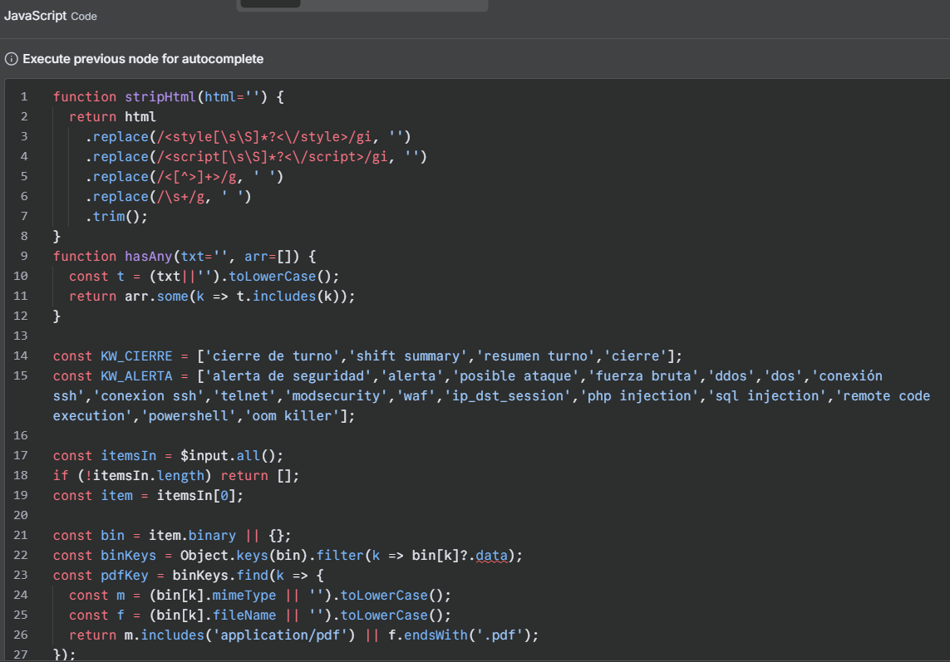
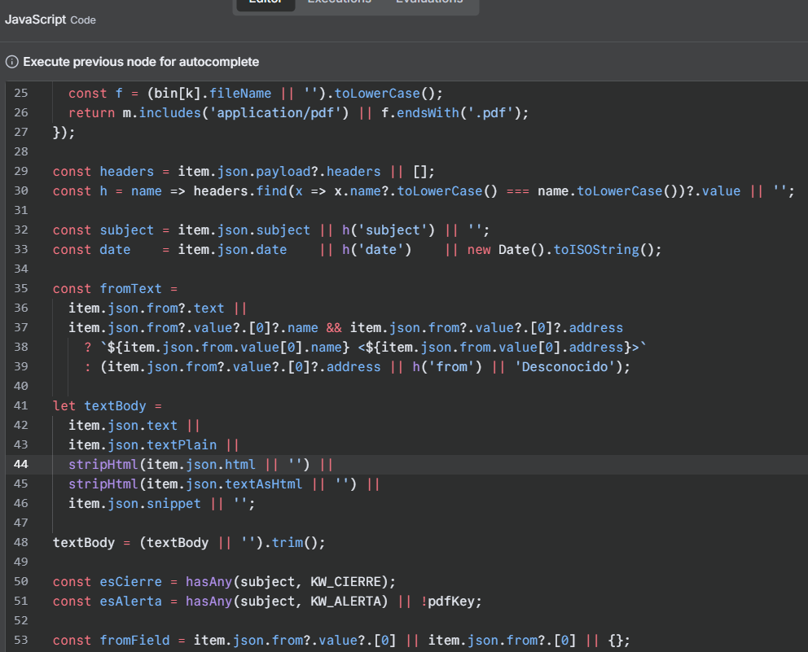
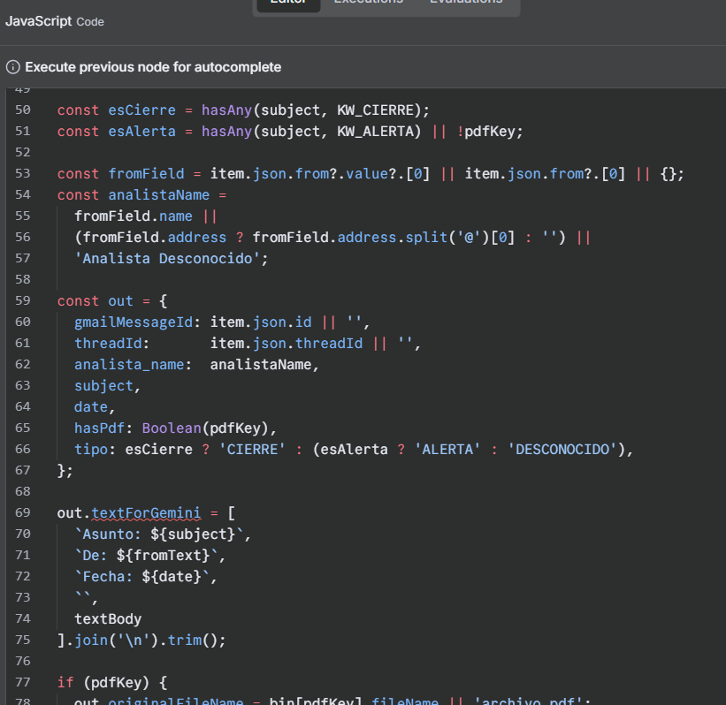
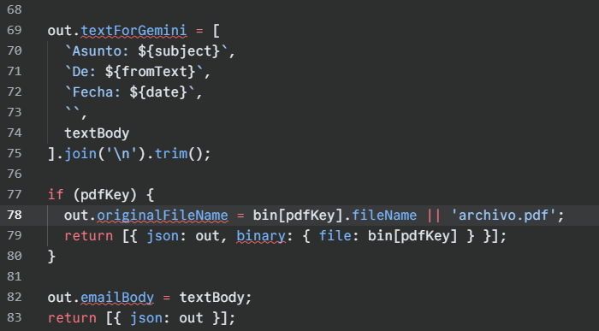

Parte 3: Condición
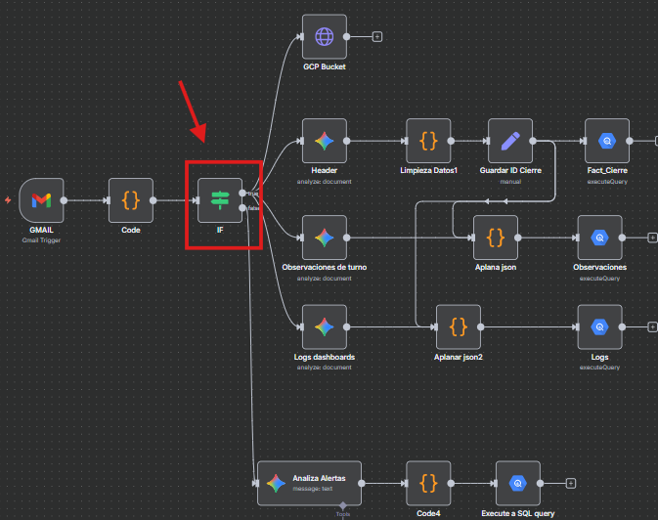

Esta etapa divide el flujo en: Rama true donde van los reportes de cierre de turno y Rama false dónde van las alertas de seguridad.

A continuación se presenta los parámetros del nodo if:
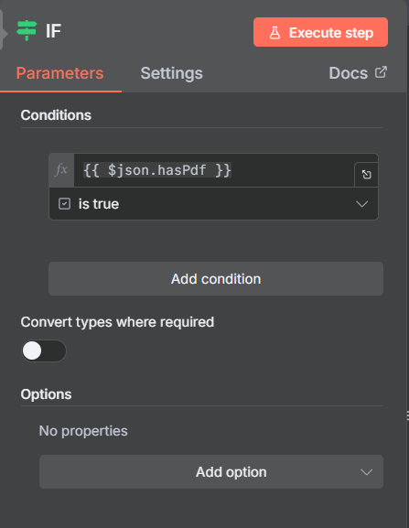

Parte 4: Rama True PDF Ruta Cloud Storage
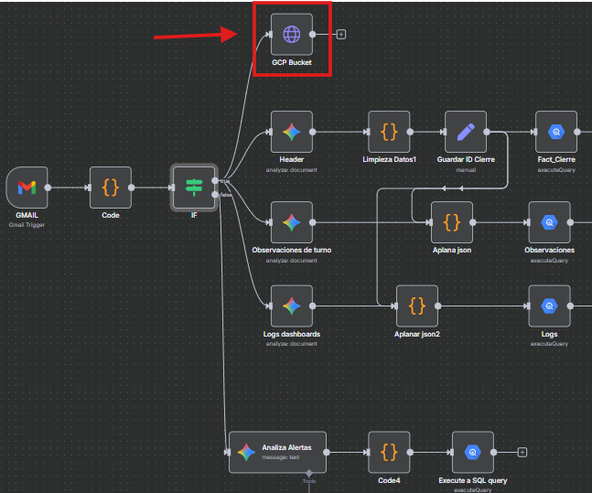

En esta etapa los pdf que estaban adjuntos al correo se almacenan en crudo en el cloud storage según su mes de envío.

Además para poder guardar los pdf en el bucket debe estar configurado bien los parámetros del nodo http request que este es el encargado de enviar los pdf al cloud storage de GCP.

La URL de HTTP Request:

{{
(() => {
const itemJson = $items("Code")[0].json;
const analista = (itemJson.analista_name || 'Analista Desconocido')
.replace(/\s/g, '_')
.replace(/[^a-zA-Z0-9_]/g, ''); // Elimina caracteres especiales
const d = new Date(itemJson.date || new Date());
const mm = (d.getMonth() + 1).toString().padStart(2, '0'); // Mes (01-12)
const yyyy = d.getFullYear().toString().slice(2); // Año (ej: 25)
const meses = { '01':'Enero','02':'Febrero','03':'Marzo','04':'Abril','05':'Mayo','06':'Junio','07':'Agosto','08':'Septiembre','09':'Octubre','10':'Octubre','11':'Noviembre','12':'Diciembre' };
const carpeta = meses[mm] || 'Otros';
const nombreOriginal = (itemJson.originalFileName || 'Reporte.pdf').replace(/\.pdf$/i, '');
const fecha = `${d.getDate().toString().padStart(2, '0')}-${mm}-${yyyy}`; // DD-MM-AA
const f = `CIERRE_${fecha}_${analista}.pdf`;
const path = `resumen_turnos_pdf/${carpeta}/${f}`;
return 'https://storage.googleapis.com/upload/storage/v1/b/capstone-soc-reportes/o?uploadType=media&name=' + encodeURIComponent(path);
})()
}}

El resultado esperado se muestra en la siguiente imagen con la configuración incluida:
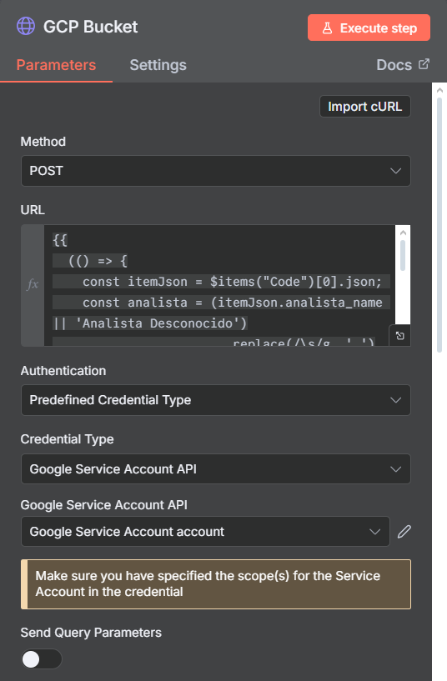
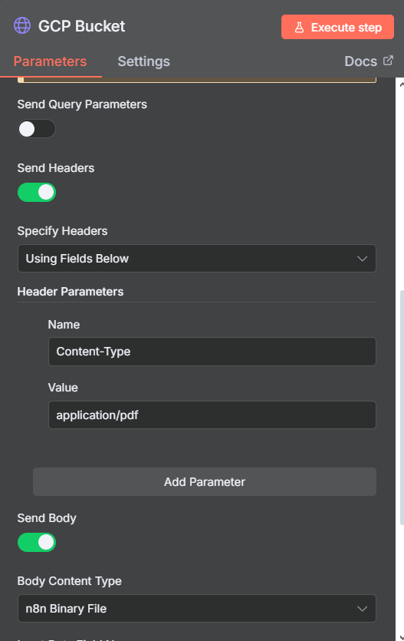
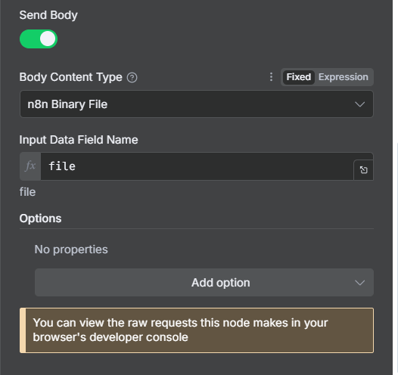

Parte 5: Rama True PDF Ruta Procesar Header
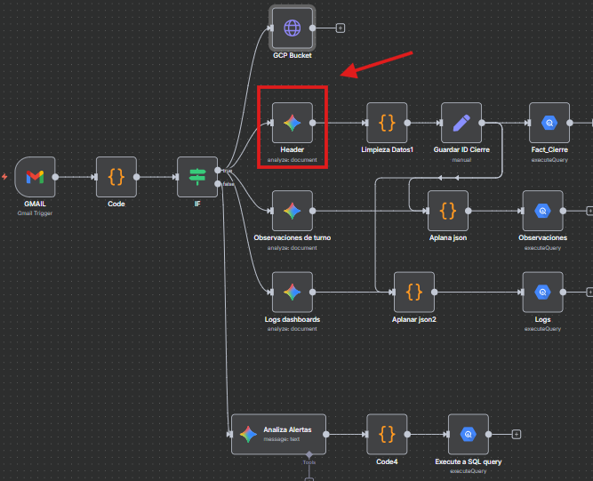

En esta etapa se utiliza el nodo analyze document ia, el modelo usado es gemini-2.5-flash y su función es que extrae los metadatos (analista,fecha) y clasifica el turno si es de noche, mañana,tarde, madrugada.

Además, este nodo se configura y se le agrega un prompt para extraer la información requerida.

El prompt de Header:

Eres un asistente de extracción de datos. Analiza el texto en los encabezados de este PDF de Cierre de Turno.

Tu única tarea es extraer el Nombre del analista, la Fecha del reporte y el Horario del turno, y devolverlos en el siguiente formato JSON.

{
"metadatos_turno": {
"fecha_reporte": "YYYY-MM-DD",
"analista_nombre": "Nombre y apellido del analista",
"horario_turno_crudo": "Rango de horas literal (ej: 8 pm 2 am)",
"clasificacion_turno": "Mañana | Tarde | Noche | Desconocido"
}
}

Reglas de Clasificación de Turno (CRÍTICAS):
Usa el 'horario_turno_crudo' para determinar la 'clasificacion_turno' basado en estos rangos operativos:
- Turno 1 (Mañana): 08:00 - 14:00
- Turno 2 (Tarde): 14:00 - 20:00
- Turno 3 (Noche ): 20:00 - 02:00
- Turno 4 (madrugada ): 02:00 - 08:00

No incluyas NINGÚN texto o carácter fuera del objeto JSON final.

La configuración de los parámetros se muestra en la siguiente imagen:
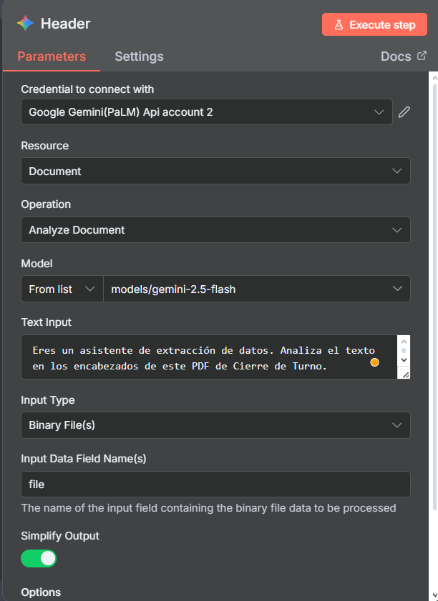

Parte 5: Rama True PDF Ruta Limpiar Header
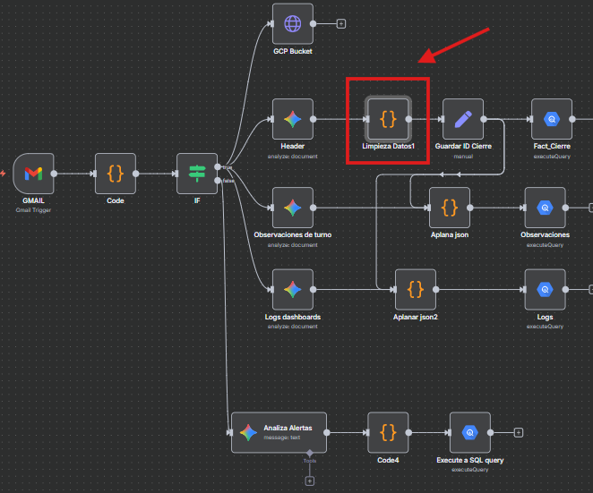
En esta etapa se utiliza el Code in javascript para validar que gemini devolvió texto válido, limpiar el texto entregado por gemini, removiendo bloques de código, parsear texto a un objeto json real para poder trabajar con los datos generados por géminis, obtener la id de correo procesado anteriormente que proviene de la salida nodo code, extrae los metadatos del turno generado por gemini, construye un objeto json final con esa información, agregando valores por defectos si falta y retorna un único objeto json normalizado listo para ser enviado al siguiente nodo.

Código:
const codeInput = $item(0).$node["Code"].json;
const geminiInput = $item(0).$node["Header"].json;

if (!geminiInput?.content?.parts?.[0]?.text) {
throw new Error("No se encontró la salida de Gemini (Header).");
}

let rawText = geminiInput.content.parts[0].text
.replace(/```json/gi, "")
.replace(/```/g, "")
.trim();

let parsed;
try {
parsed = JSON.parse(rawText);
} catch (e) {
throw new Error("Error al parsear JSON de Gemini: " + e.message);
}

const cierreId = codeInput.gmailMessageId || null;
const meta = parsed.metadatos_turno || {};

return [{
json: {
cierre_id: cierreId,
fecha_reporte: meta.fecha_reporte ?? new Date().toISOString().slice(0,10),
analista_nombre: meta.analista_nombre ?? null,
horario_turno_crudo: meta.horario_turno_crudo ?? null,
clasificacion_turno: meta.clasificacion_turno ?? null
}
}];

A continuación se muestra imagen del código :

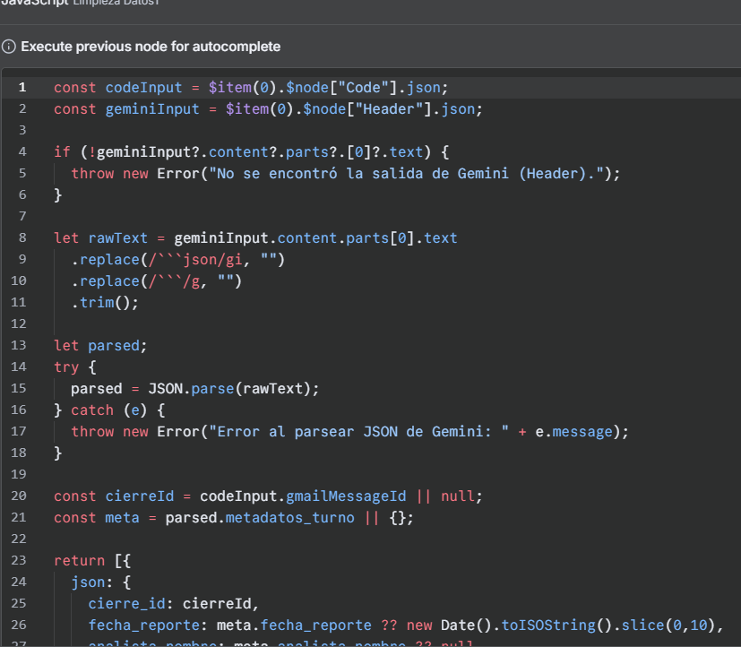
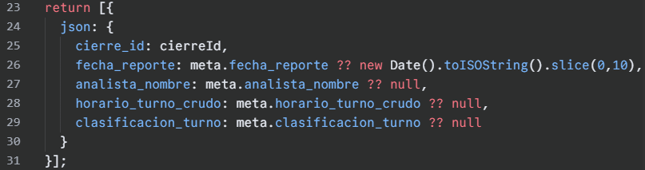

Parte 5: Rama True PDF Ruta Set Header
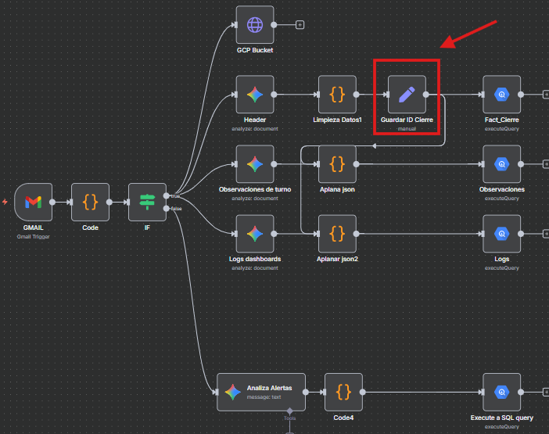
En esta etapa se utiliza un set para propagar la clave primaria cierre_id del pdf que ingreso, aunque el cierre_id ya fue creado en el nodo code in javascript, el nodo set se coloca estratégicamente para actuar como el punto de referencia del cual las rutas como observaciones y logs puedan recuperar los metadatos.

Además al conectarse a las rutas de observaciones y logs, este nodo set asegura que el cierre_id sea accesible para que se use como clave foránea en las tablas. Sin esta propagación, sería imposible vincular cada evento y cada estado de logs a su reporte de turno origen.

A continuación se muestran los parámetros del set:
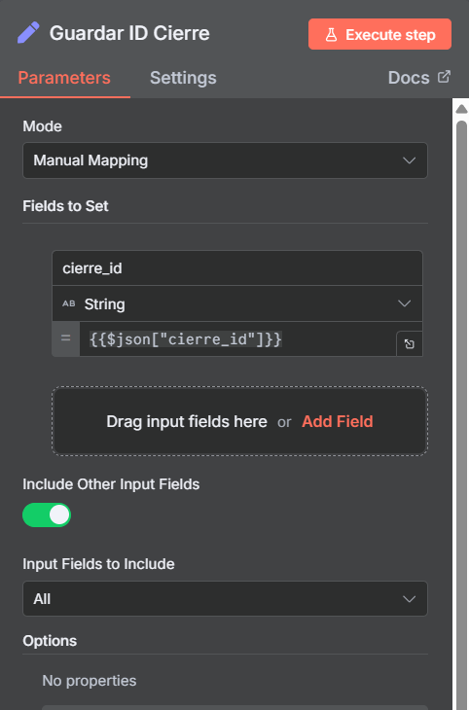

Parte 5: Rama True PDF Ruta execute SQL query Header
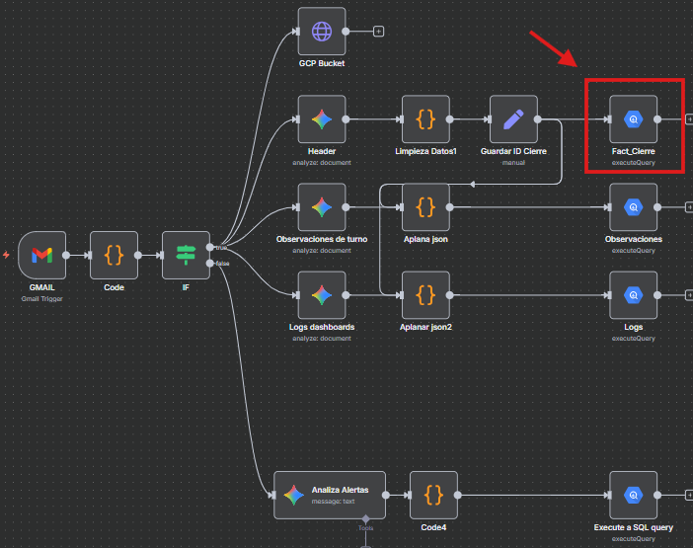
En esta etapa se utiliza el execute sql query en la ruta de header, este es el encargado de insertar los metadatos en la tabla principal del modelo estrella.

SQL query:

MERGE INTO `steam-kingdom-470310-n1.modelo_estrella_soc.Fact_Cierres` T
USING (
SELECT
@cierre_id AS cierre_id,
DATE(@fecha_reporte) AS fecha_reporte,

(
SELECT dim_analista_id
FROM `steam-kingdom-470310-n1.modelo_estrella_soc.Dim_Analista`
WHERE
UPPER(@analista_nombre) LIKE CONCAT('%', UPPER(nombre_analista), '%')
OR SPLIT(UPPER(@analista_nombre), ' ')[OFFSET(0)] = SPLIT(UPPER(nombre_analista), ' ')[OFFSET(0)]
LIMIT 1
) AS dim_analista_id,

(
SELECT dim_turno_id
FROM `steam-kingdom-470310-n1.modelo_estrella_soc.Dim_Turno`
WHERE UPPER(clasificacion_turno) = UPPER(@clasificacion_turno)
LIMIT 1
) AS dim_turno_id

) AS S
ON T.cierre_id = S.cierre_id

WHEN MATCHED THEN
UPDATE SET
T.fecha_reporte = S.fecha_reporte,
T.dim_analista_id = S.dim_analista_id,
T.dim_turno_id = S.dim_turno_id

WHEN NOT MATCHED THEN
INSERT (cierre_id, fecha_reporte, dim_analista_id, dim_turno_id)
VALUES (
S.cierre_id,
S.fecha_reporte,
S.dim_analista_id,
S.dim_turno_id
);

A Continuación se muestra imagen de la query:
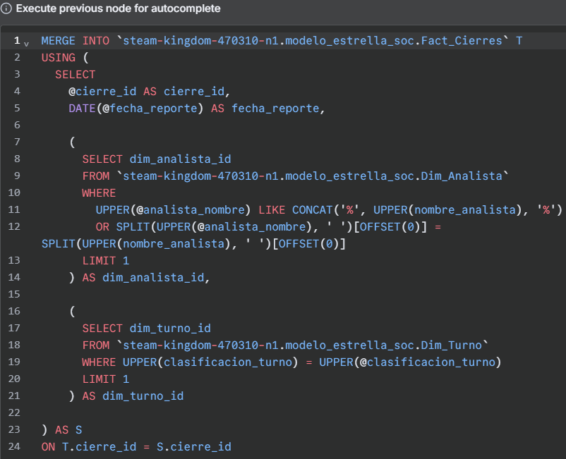
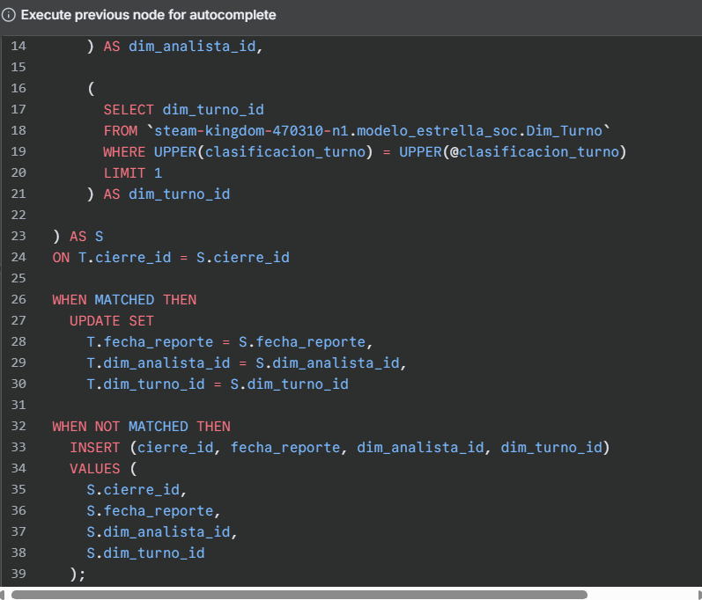

Parte 6: Rama True PDF procesar Observaciones
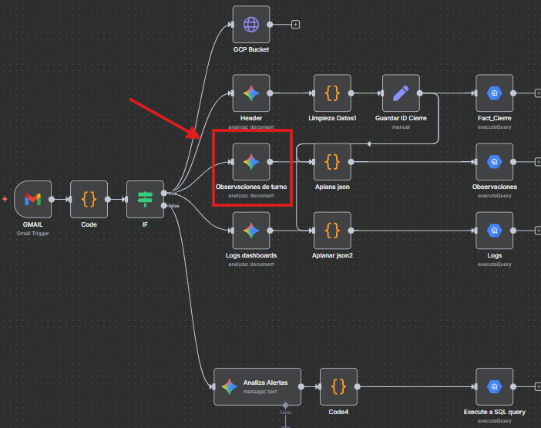
Esta etapa toma el texto completo de las observaciones del PDF y forza a la IA a devolver un array estructurado de eventos.

El rol de la ia es actuar como un analista de texto que recorre las descripciones de observaciones ademas el prompt esta diseñado para devolver una estructura organizada.

Prompt:

Eres un analista SOC senior. Tu única tarea es analizar el texto de la sección "Observaciones del turno:" de un cierre de turno SOC.

El texto ya viene extraído (sin tablas ni imágenes). Debes:
- Ignorar el encabezado del PDF (Nombre, Fecha, Horario).
- Ignorar gráficos de logs u otros elementos visuales.
- Trabajar SOLO con el contenido escrito en "Observaciones del turno:".

Tu objetivo es extraer TODOS los eventos, alertas, caídas o acciones relevantes mencionadas en el texto y devolverlos como un ARRAY JSON dentro de la clave `eventos_de_seguridad`.

El formato de salida debe ser EXACTAMENTE:

{
"eventos_de_seguridad": [
{
"cliente_siem": "Nombre del cliente (SC2, PUCV, Amicar, SKC, ORT, Universal) o null",
"hora_evento": "HH:MM (hora exacta del evento) o null si no se menciona",
"tipo_incidente": "Tipo de evento (ej: Ausencia de logs, Caída de servicio, Recuperación de servicio, DoS interno, Fuerza bruta, etc.)",
"host_afectado": "Nombre del host o servicio afectado (ej: skc-tractor-prd, servidor DNS) o null",
"ip_origen": "IP pública o de origen del incidente, o null si no se menciona",
"ip_destino": "IP interna/privada o dirección destino afectada, o null si no se menciona",
"recomendacion": "Recomendación o acción sugerida al cliente o al equipo (si existe), o null",
"tipo_resultado": "Una de: \"Confirmado\", \"Falso positivo\", \"En seguimiento\", \"Informativo\", \"No aplica\", o null si el texto no permite clasificar",
"descripcion_original": "Texto literal y completo de esta observación específica (sin inventar ni resumir en exceso)"
}
]
}

Reglas para determinar `cliente_siem` (HOST → CLIENTE)

Si el texto menciona alguno de estos hosts o sistemas, usa el `cliente_siem` correspondiente, aunque el nombre del cliente no aparezca explícito:

- Si aparece `appprodsiem` → cliente_siem = "PUCV"
- Si aparece `yamcha-active-directory-dc1-vm` o se menciona \"Amicar\" → cliente_siem = "Amicar"
- Si aparece alguno de: `DESKTOP-H5LBQQ3`, `proxmox`, `DT-MONITOREO`, `NB-AFIGUEROA`, `NB-BCONTRERAS`, `NB-SSILVA`, `SC2_1` → cliente_siem = "SC2"
- Si aparece algún host de la familia SKC (por ejemplo: `SKC-AD-CODC1`, `SKC-SIST-PRD-01`, `skc-tractor-prd`, `SKCSPIGAPRD2`, etc.) → cliente_siem = "SKC"
- Si el texto menciona explícitamente PUCV, Amicar, SC2, SKC, ORT o Universal, usa ese nombre como cliente_siem.
- Si no puedes determinar el cliente de forma clara, usa: "cliente_siem": null.

Reglas de extracción CRÍTICAS

1. División en eventos:
- Si en las observaciones se describen varios eventos en distintas horas o contextos (por ejemplo, 11:50 PUCV…, 19:57 Universal…), cada uno debe ser un objeto separado dentro de `eventos_de_seguridad`.

2. Prioridad de Host:
- Si se menciona un `host_afectado` de la lista anterior, úsalo para apoyar la decisión de `cliente_siem`.

3. Manejo de campos nulos:
- Si la hora, IP, host u otro campo no se menciona para un evento, debes devolver ese campo con valor `null`.
- Nunca omitas un evento solo porque le falten campos.

4. Sin novedades:
- Si el texto indica explícitamente que no hubo novedades relevantes (ej: “Sin novedades”, “No se registran alertas”), devuelve:
{ "eventos_de_seguridad": [] }

5. Descripcion_original:
- `descripcion_original` debe ser una copia fiel del texto de esa observación (o de la parte relevante) sin agregar explicaciones nuevas.

Restricciones de salida

- NO incluyas explicaciones, comentarios ni texto fuera del JSON.
- NO utilices bloques de código como ```json.
- Devuelve ÚNICAMENTE un objeto JSON válido con la clave `eventos_de_seguridad`.

A continuación se muestran los parámetros configurados;

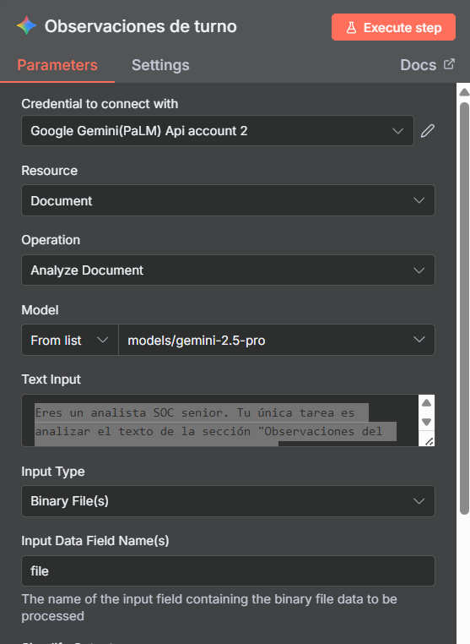
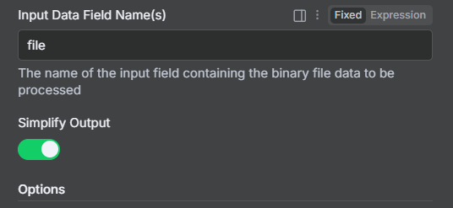

Parte 6: Rama True PDF Ruta Limpieza Observaciones
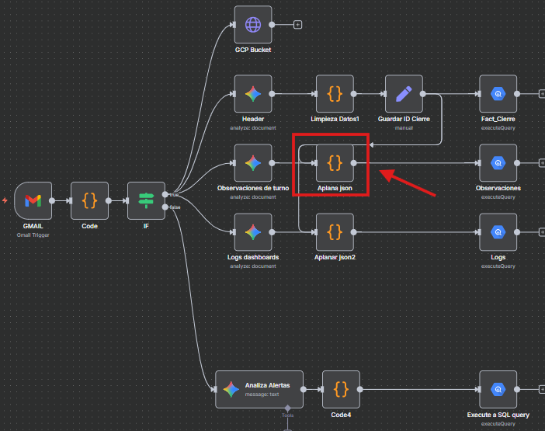
En esta etapa el nodo code in javascript es esencial porque resuelve la falta de estructura de la ia y vincula cada evento a su reporte de origen.

Se aplica código para eliminar wrappers de código que gemini suele añadir, asegura que solo quede el Json puro, además el código recupera el array y lo valida. si está vacío pone que no hubo incidentes reportados, el flujo finaliza correctamente

Este apartado se conecta al set de header para buscar el objeto, extraer la clave(cierre_id), utiliza una clave foránea para inyectarla en cada fila del array del evento.

Sin la concesión del ser los eventos se insertaron en fact_eventos_soc sin un identificador, haciendo imposible saber a que reporte de turno pertenecen o a quién fue el analista que los reporto.

A continuación se muestra el codigo:
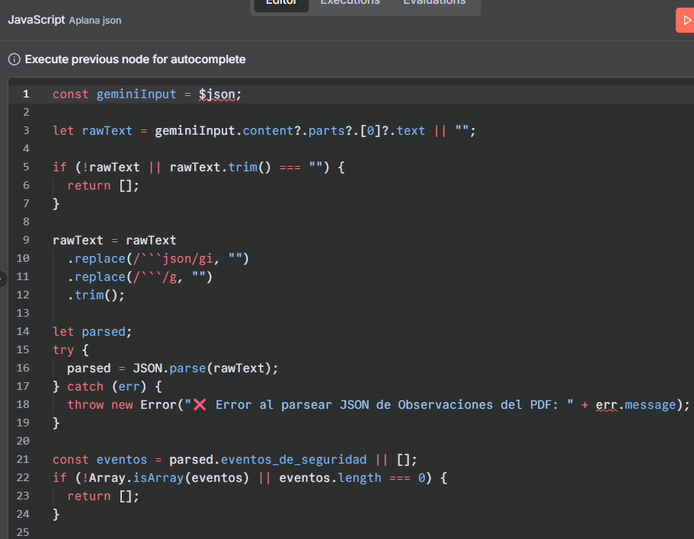
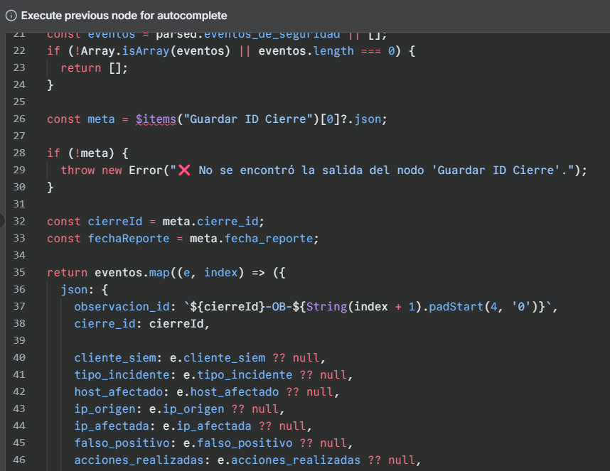
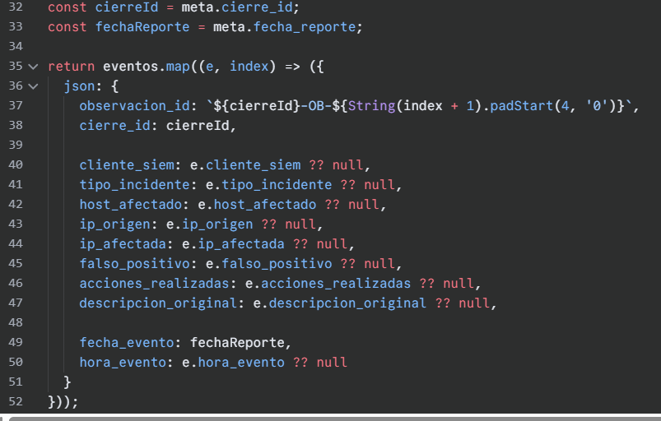

Parte 6: Rama True PDF Ruta execute SQL query Observaciones
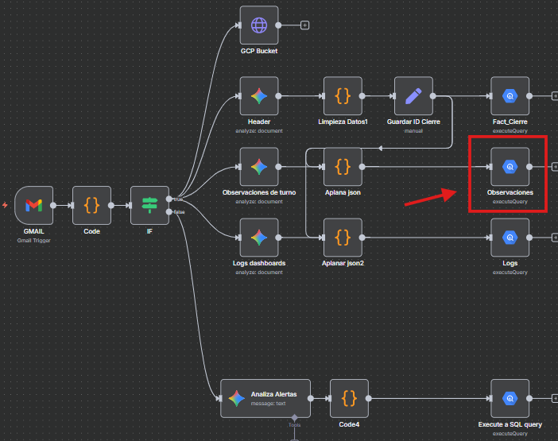
En esta etapa se insertan los datos que llegaron del code in js con las claves ya establecidas como observaciones_id y cierre_id, pero realiza dos tareas finales y críticas antes de que los datos toquen la tabla fact_eventos_soc.

Primero como el code in js ya limpio y creo claves primarias y foráneas, los datos aún contienen valores descriptivos como @cliente_siem, etc. extraídos por la ia, entonces el execute sql utiliza funciones como join y select de sql para resolver las claves foráneas necesarias para el modelo estrella, en un proceso de llamado lookup dimensional

Segundo una vez todos los campos del conjunto han sido resueltos y tiene su ids numéricos correspondientes, el nodo ejecuta la operación final de carga final

query:

MERGE INTO `steam-kingdom-470310-n1.modelo_estrella_soc.Fact_Eventos_SOC` AS T
USING (
SELECT
@observacion_id AS evento_id,
@cierre_id AS cierre_id,
DATE(@fecha_evento) AS fecha_evento,
@hora_evento AS hora_evento,
(
SELECT dim_cliente_id
FROM `steam-kingdom-470310-n1.modelo_estrella_soc.Dim_Cliente`
WHERE UPPER(nombre_cliente) = UPPER(@cliente_siem)
LIMIT 1
) AS dim_cliente_id,
(
SELECT dim_tipo_alerta_id
FROM `steam-kingdom-470310-n1.modelo_estrella_soc.Dim_Tipo_Alerta`
WHERE UPPER(nombre_alerta) = UPPER(@tipo_incidente)
LIMIT 1
) AS dim_tipo_alerta_id,

@host_afectado AS dim_host_id,

(
SELECT dim_analista_id
FROM `steam-kingdom-470310-n1.modelo_estrella_soc.Fact_Cierres`
WHERE cierre_id = @cierre_id
LIMIT 1
) AS dim_analista_id,

@ip_origen AS dim_ip_id,

@ip_afectada AS ip_destino,

@descripcion_original AS descripcion,
@acciones_realizadas AS recomendacion,

CASE
WHEN @falso_positivo IS NULL THEN NULL
WHEN LOWER(@falso_positivo) IN ('true', '1', 'sí', 'si') THEN 'Falso positivo'
ELSE 'Evento real'
END AS tipo_resultado,

'Observaciones de turno' AS fuente_evento
) AS S
ON T.evento_id = S.evento_id

WHEN MATCHED THEN
UPDATE SET
T.cierre_id = S.cierre_id,
T.fecha_evento = S.fecha_evento,
T.hora_evento = S.hora_evento,
T.dim_cliente_id = S.dim_cliente_id,
T.dim_tipo_alerta_id = S.dim_tipo_alerta_id,
T.dim_host_id = S.dim_host_id,
T.dim_analista_id = S.dim_analista_id,
T.dim_ip_id = S.dim_ip_id,
T.ip_destino = S.ip_destino,
T.descripcion = S.descripcion,
T.recomendacion = S.recomendacion,
T.tipo_resultado = S.tipo_resultado,
T.fuente_evento = S.fuente_evento

WHEN NOT MATCHED THEN
INSERT (
evento_id,
cierre_id,
fecha_evento,
hora_evento,
dim_cliente_id,
dim_tipo_alerta_id,
dim_host_id,
dim_analista_id,
dim_ip_id,
ip_destino,
descripcion,
recomendacion,
tipo_resultado,
fuente_evento
)
VALUES (
S.evento_id,
S.cierre_id,
S.fecha_evento,
S.hora_evento,
S.dim_cliente_id,
S.dim_tipo_alerta_id,
S.dim_host_id,
S.dim_analista_id,
S.dim_ip_id,
S.ip_destino,
S.descripcion,
S.recomendacion,
S.tipo_resultado,
S.fuente_evento
);

a continuación se muestra los parámetro configurados:

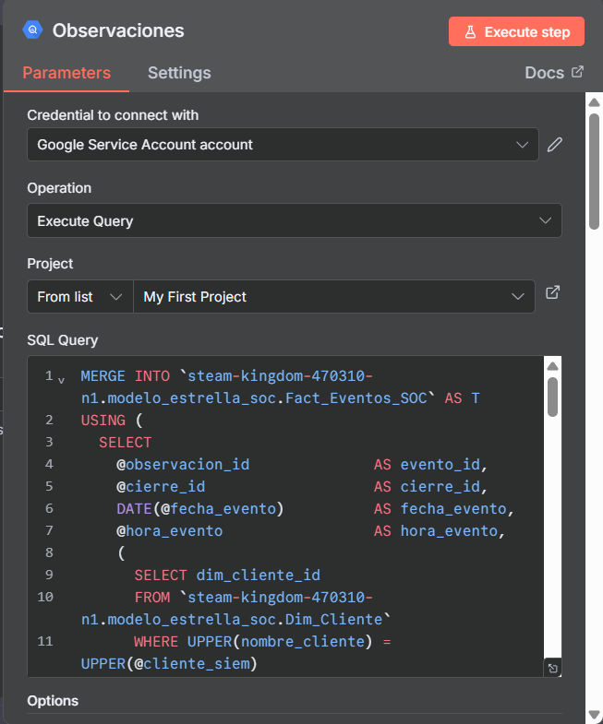
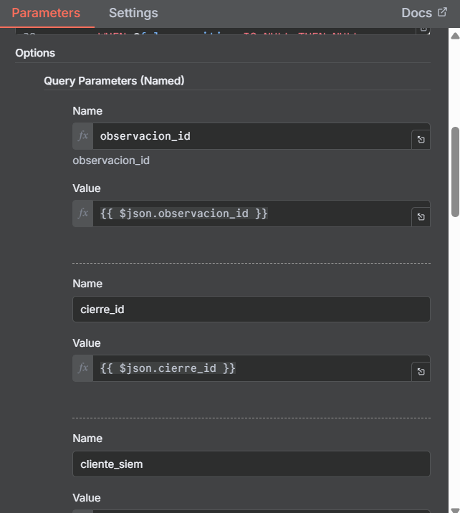

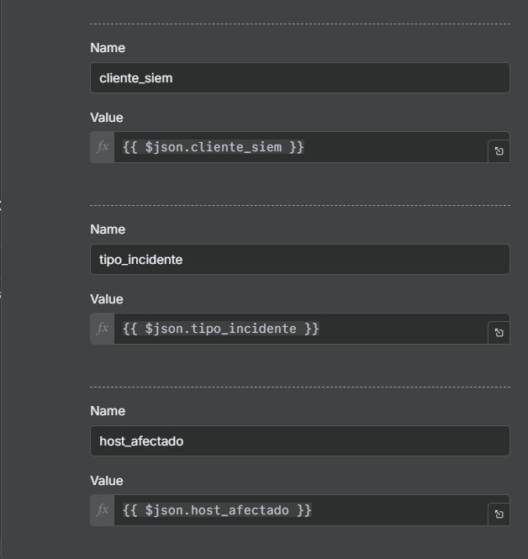

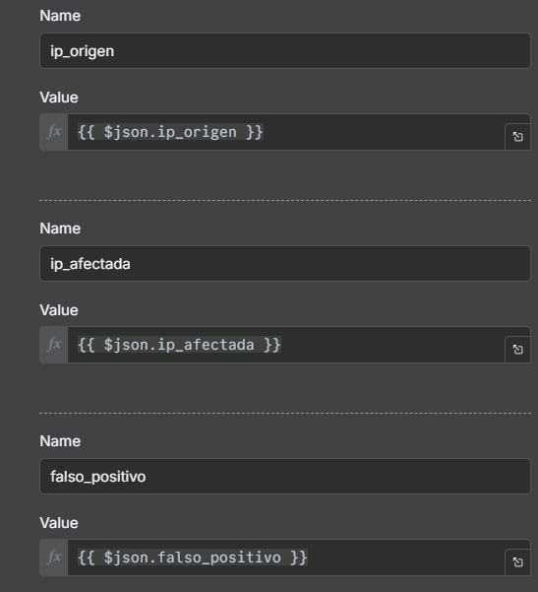

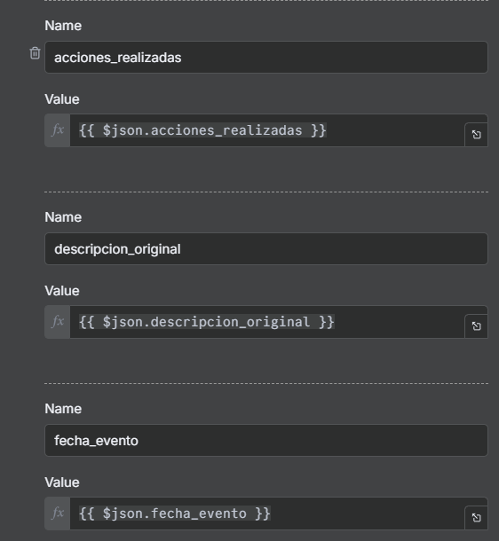
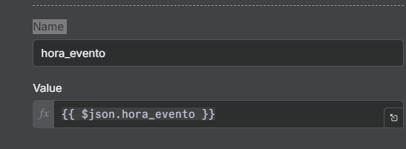

Parte 7: Rama True PDF procesar Logs
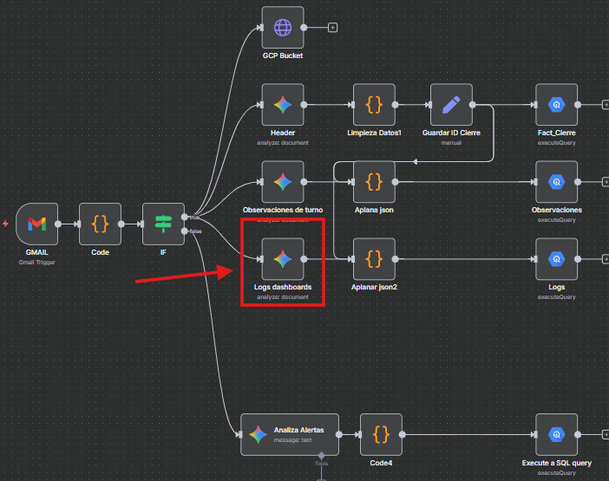
EL objetivo de esta etapa es que el nodo analyze document ia convierta la información visual en un objeto json estructurado que detalle el estado de ingesta de logs de cada cliente.

Prompt:

Eres un analista visual de un SOC. Tu única tarea es analizar las imágenes y gráficos de este PDF de Cierre de Turno.

IGNORA TODO EL TEXTO (encabezados, observaciones, etc.). Enfócate solo en los gráficos que aparecen bajo los títulos de los clientes (SKC, PUCV, ORT, Universal, etc.).

Tu objetivo es determinar el estado de la ingesta de logs para CADA cliente basándote en la línea del gráfico.

Devuelve tus hallazgos en el siguiente formato JSON:

{
"gestion_de_logs_clientes": [
{
"cliente_siem": "Nombre del cliente (SKC, PUCV, ORT...)",
"estado_logs": "OK | Sin logs | Recuperado | Desconocido",
"detalle_falla": "Breve descripción cualitativa del estado de los logs (ej: Línea continua, o Corte visible de 21:00 a 22:00)",
"hora_inicio_falla": "HH:MM o null (Estima la hora de inicio si hay un corte)",
"hora_fin_falla": "HH:MM o null (Estima la hora de fin si hay un corte)"
}
]
}

Reglas de Análisis Visual CRÍTICAS:**
1. Línea Continua:** Si el gráfico muestra una línea o barras continuas sin interrupción, el "estado_logs" es "OK".
2. Corte o Caída:** Si la línea desaparece o cae a cero por un período, el "estado_logs" es "Sin logs" o "Recuperado".
3. Estimación de Hora:** Si hay un corte, intenta estimar la `hora_inicio_falla` y `hora_fin_falla` basándote en el eje X del gráfico. Si no puedes, déjalos en `null`.
4. Gráfico Vacío:** Si el gráfico está vacío o no se puede interpretar, el "estado_logs" es "Desconocido".
5. Todos los Clientes:** Asegúrate de incluir un objeto para CADA cliente listado (SC2, PUCV, Amicar, SKC, ORT, Universal).

No incluyas NINGÚN texto o carácter fuera del objeto JSON final, tampoco quiero que uses '' ni / ya que generaria errores, REPITO no uses comillas simples ni comillas, lo tienes completamente prohibido.

A continuación se muestra los parámetros configurados:
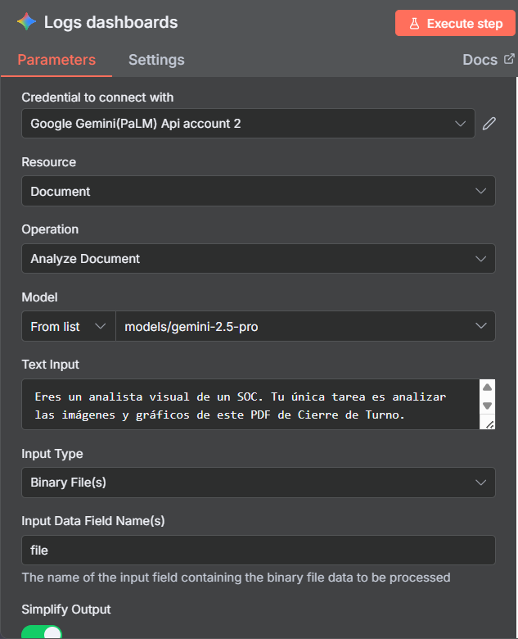

Parte 7: Rama True PDF Ruta Limpieza Logs
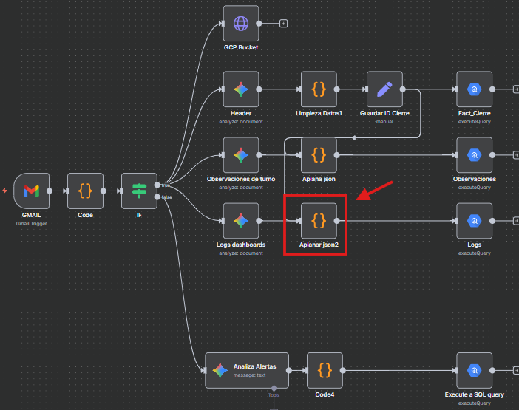
En esta etapa el nodo de código javascript es fundamental porque no solo limpia la salida de la is, sino que aplica la lógica de negocio de severidad antes de la carga a bigquery.

Además este nodo se conecta al nodo set de header por la misma razón que la ruta de observaciones para asegurar la trazabilidad.

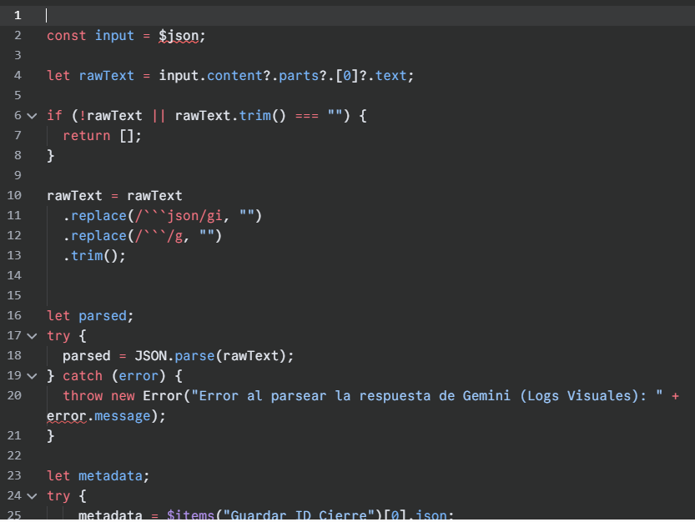
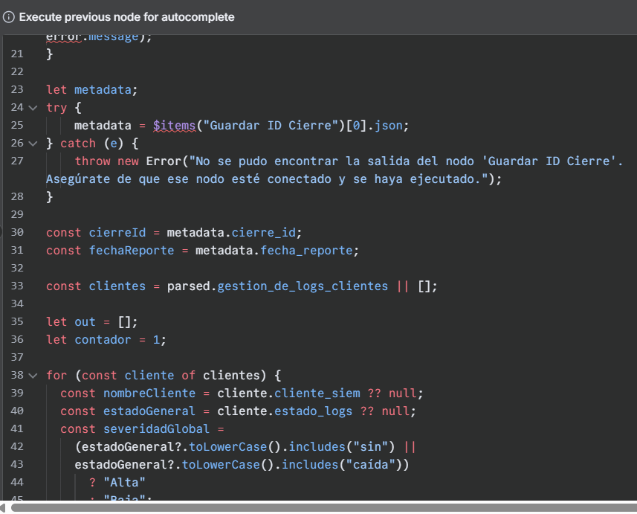
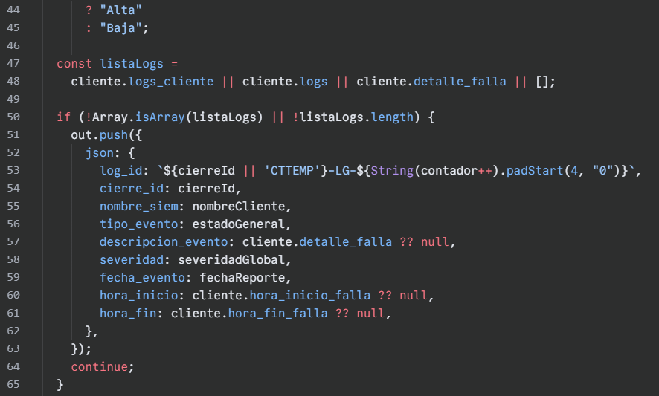
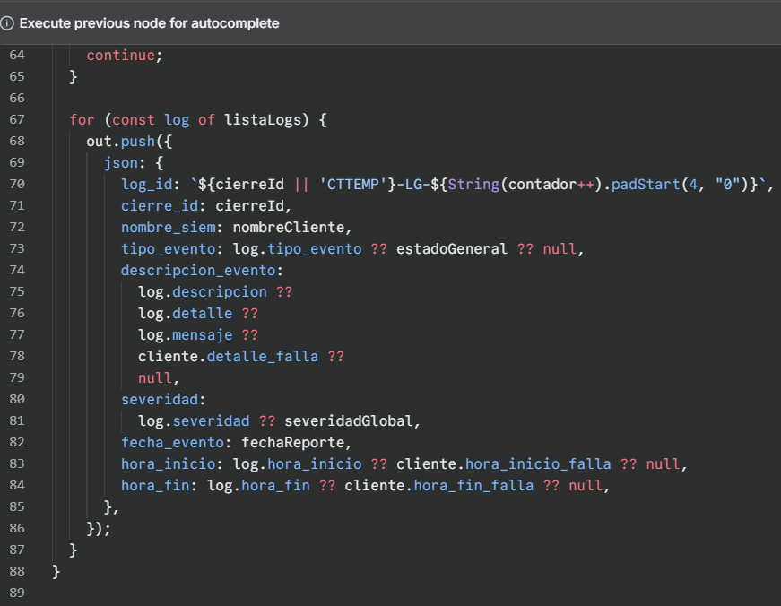

Parte 7: Rama True PDF Ruta Execute SQL query Logs
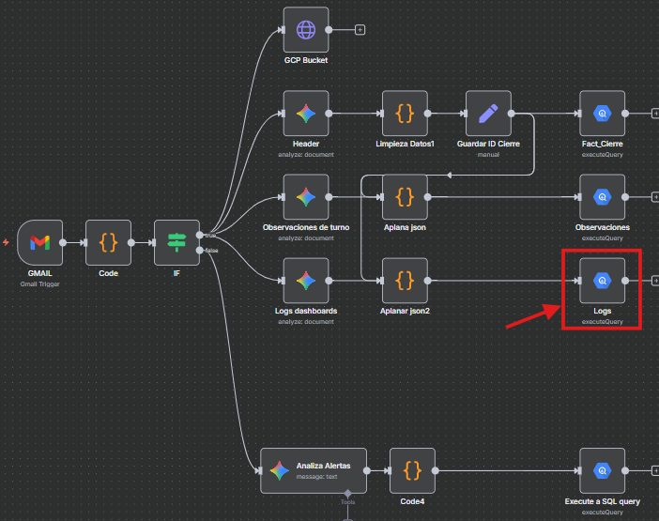

En este nodo se ejecuta la carga definitiva en la tercera tabla de hechos: fact_logs, éste nodo completa la ruta, garantiza que el estado de monitoreo visual de los logs se almacene de forma estructurada y vinculada al resto del modelo de datos.

query;

MERGE INTO `steam-kingdom-470310-n1.modelo_estrella_soc.Fact_Logs` AS T
USING (
SELECT
@log_id AS log_id,
@cierre_id AS cierre_id,
@fecha_evento AS fecha_evento,
@hora_inicio AS hora_inicio,
@hora_fin AS hora_fin,

(
SELECT dim_cliente_id
FROM `steam-kingdom-470310-n1.modelo_estrella_soc.Dim_Cliente`
WHERE UPPER(nombre_cliente) = UPPER(@nombre_siem)
LIMIT 1
) AS dim_cliente_id,

@tipo_evento AS tipo_evento,
@descripcion_evento AS descripcion_evento,
@severidad AS severidad

) AS S
ON T.log_id = S.log_id

WHEN MATCHED THEN
UPDATE SET
T.cierre_id = S.cierre_id,
T.dim_cliente_id = S.dim_cliente_id,
T.tipo_evento = S.tipo_evento,
T.descripcion_evento = S.descripcion_evento,
T.severidad = S.severidad,
T.fecha_evento = DATE(S.fecha_evento),
T.hora_inicio = S.hora_inicio,
T.hora_fin = S.hora_fin

WHEN NOT MATCHED THEN
INSERT (
log_id,
cierre_id,
dim_cliente_id,
tipo_evento,
descripcion_evento,
severidad,
fecha_evento,
hora_inicio,
hora_fin
)
VALUES (
S.log_id,
S.cierre_id,
S.dim_cliente_id,
S.tipo_evento,
S.descripcion_evento,
S.severidad,
DATE(S.fecha_evento),
S.hora_inicio,
S.hora_fin
);

A continuación se muestra los parámetros configurados:
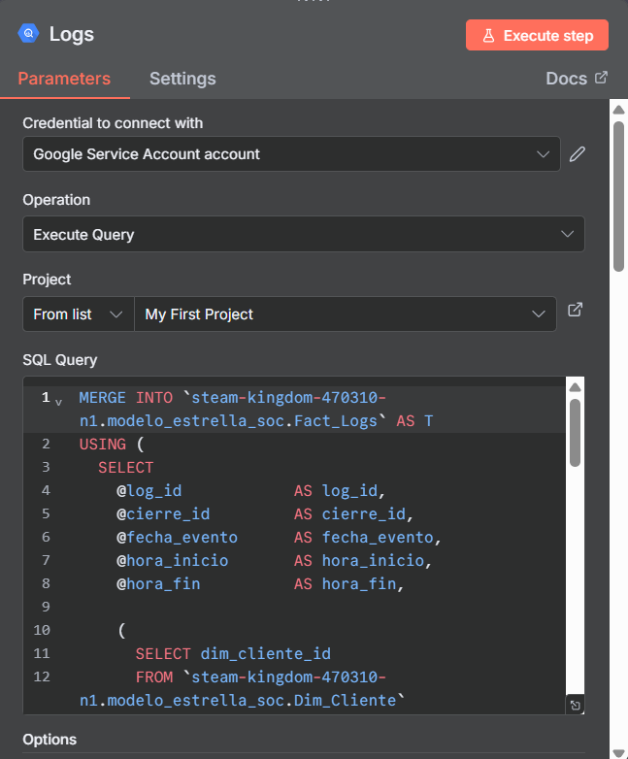
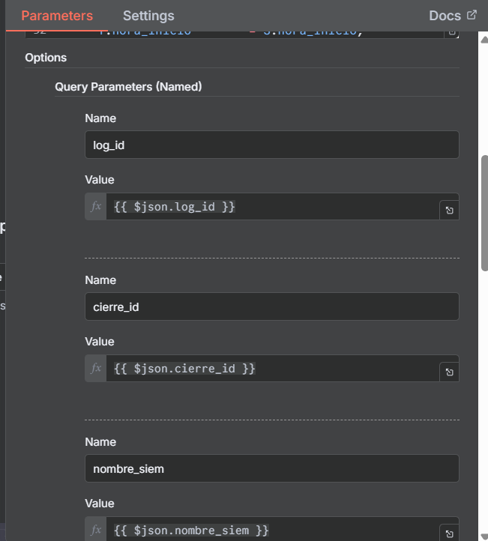
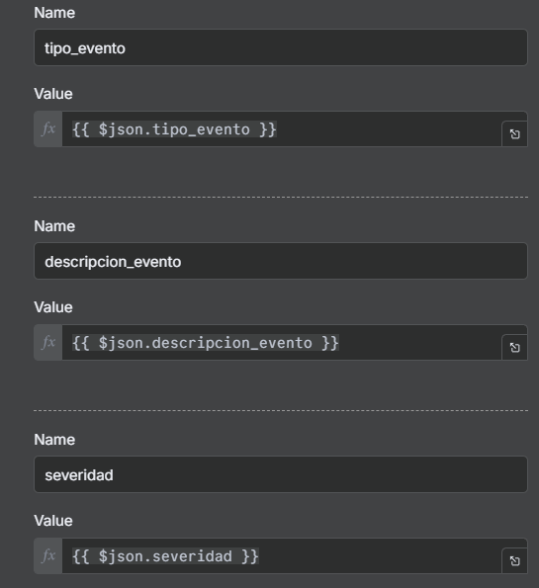
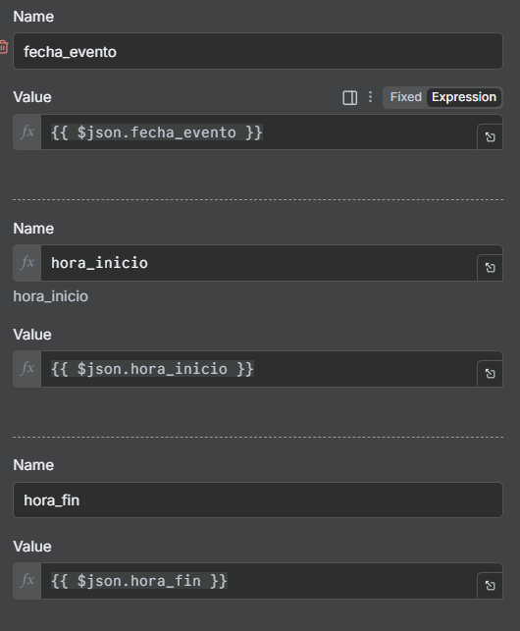

Parte 8: Rama False procesar Alerta de seguridad

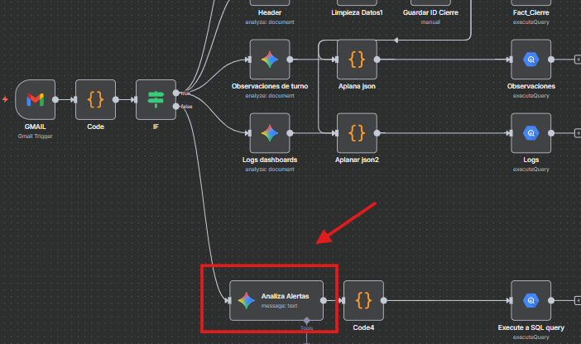

En esta etapa el nodo analyze document is se encarga de transformar los datos, gracias al prompt detallado , gemini ignora el formato libre del correo y devuelve un único objeto json con un esquema predefinido, además fuerza a la ia a realizar inferencias como traducir un nombre de host a un nombre de cliente estandarizado y a devolver las aps como array, preparando los datos para el siguiente paso.

prompt:

Eres un analista SOC. Recibirás un correo de alerta entre los delimitadores <<<CORREO>>> y <<<FIN>>>.
Tu única tarea es extraer información estrictamente desde ese texto, sin usar asunto, fecha del correo, nombre del remitente o cualquier metadato externo.

Debes devolver únicamente un JSON con esta estructura:

{
"evento_de_alerta": {
"cliente_siem": string|null,
"hora_evento": string|null,
"analista_name": string|null,
"tipo_incidente": string|null,
"host_afectado": string|null,
"ips_origen": [string],
"ips_afectadas": [string],
"recomendacion": string|null,
"descripcion_original": string
}
}

Reglas obligatorias:

Usa exclusivamente el texto dentro de <<<CORREO>>>.

No inventes datos. Si algo no aparece claramente, devuelve null.

Si el texto menciona “IP de origen” o “IP de origen:” captura esa IP dentro de ips_origen.

Si menciona “IP de destino” o “IP afectada:” captura esa IP dentro de ips_afectadas.

Si aparece una hora asociada al evento (ej: "Horario del evento: 4:48 hrs"), úsala en hora_evento. Nunca uses la hora del correo.

tipo_incidente debe derivarse solo del texto. Ejemplos válidos: "inyección PHP", "fuerza bruta", "comando malicioso", etc.

Si aparece un nombre de servidor o agente como “Nombre de agente: innova”, colócalo en host_afectado.

recomendacion debe contener solo la recomendación textual si existe (ej: “Recomendamos realizar los bloqueos correspondientes…”).

cliente_siem:

Si el texto menciona explícitamente un cliente (ej: “plataforma de Amicar”, “sitio de PUCV”), úsalo.

Si aparece un host reconocido, aplícalo, por ejemplo:
Si aparece `appprodsiem` → cliente_siem = "PUCV"
- Si aparece `yamcha-active-directory-dc1-vm` o se menciona \"Amicar\" → cliente_siem = "Amicar"
- Si aparece alguno de: `DESKTOP-H5LBQQ3`, `proxmox`, `DT-MONITOREO`, `NB-AFIGUEROA`, `NB-BCONTRERAS`, `NB-SSILVA`, `SC2_1` → cliente_siem = "SC2"
-si aparece alguno de `innova` = "ort"
- Si aparece algún host de la familia SKC (por ejemplo: `SKC-AD-CODC1`, `SKC-SIST-PRD-01`, `skc-tractor-prd`, `SKCSPIGAPRD2`, etc.) → cliente_siem = "SKC"
- Si el texto menciona explícitamente PUCV, Amicar, SC2, SKC, ORT o Universal, usa ese nombre como cliente_siem.
- Si no puedes determinar el cliente de forma clara, usa: "cliente_siem": null.

Si no hay nada claro, deja null.

descripcion_original debe incluir un fragmento breve del contenido relevante (2 a 4 líneas), sin modificarlo ni resumirlo artificialmente.

Texto a analizar:

<<<CORREO>>>
{{$json.textForGemini}}
{{ $json.analista_name }}
<<<FIN>>>

A continuación se muestra la configuración de los parámetros:
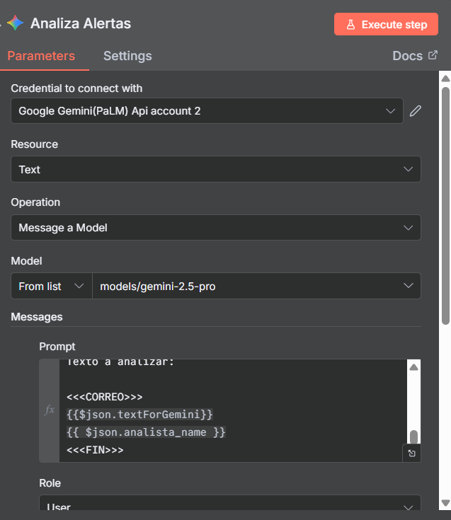
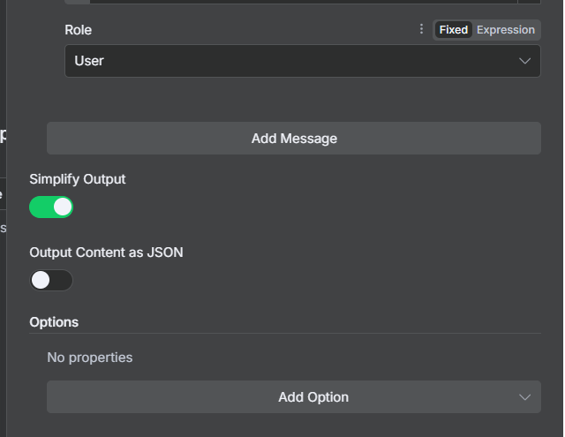

Parte 8: Rama False Limpiar Alerta de seguridad
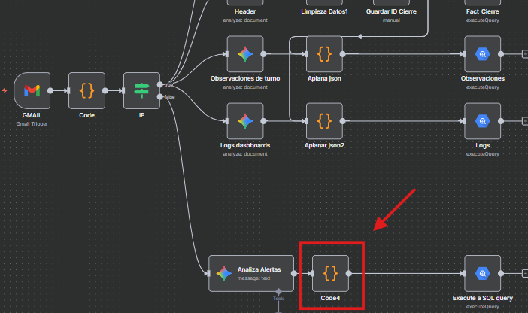

Esta parte toma la salida de la ia y la limpia, válida y prepara para el siguiente nodo, asignando una clave primaria.

El código tiene dos entradas, primero el json extraído por la ia y segundo los metadatos originales del correos que contiene el gmailmenssageid y la fecha.

El código elimina cualquier texto extra que la ia pueda haber añadido, crea la clave primaria , además transforma los arrays de ips que generó la ia en cadenas de texto separadas por comas mediante la función .join(“, ”). esto adapta el array al tipo de datos string que bigquery espera para esos campos, haciendo la carga más sencilla

codigo:

const geminiInput = $node["Analiza Alertas"].json;
const codeInput = $node["Code"].json;

let rawText = geminiInput.content?.parts?.[0]?.text;
if (!rawText) {
throw new Error("No se encontró texto en la salida del nodo 'Analiza Alertas'.");
}

rawText = rawText
.replace(/```json/gi, "")
.replace(/```/g, "")
.trim();

let parsed;
try {
parsed = JSON.parse(rawText);
} catch (err) {
throw new Error(
"Error al parsear el JSON de Gemini:\n" +
err.message +
"\n\nTexto recibido:\n" + rawText
);
}

const alertaId = codeInput.gmailMessageId || null;
if (!alertaId) {
throw new Error("No se encontró gmailMessageId en el nodo 'Code'.");
}

const fechaAlerta = codeInput.date
? codeInput.date.slice(0, 10)
: null;

const evento = parsed.evento_de_alerta || {};

return [
{
json: {
evento_id: alertaId,
fecha_evento: fechaAlerta,
cliente_siem: evento.cliente_siem ?? null,
hora_evento: evento.hora_evento ?? null,
analista_name: evento.analista_name ?? null,
tipo_incidente: evento.tipo_incidente ?? null,
host_afectado: evento.host_afectado ?? null,

ip_origen: Array.isArray(evento.ips_origen) && evento.ips_origen.length > 0
? evento.ips_origen.join(", ")
: null,

ip_afectada: Array.isArray(evento.ips_afectadas) && evento.ips_afectadas.length > 0
? evento.ips_afectadas.join(", ")
: null,

recomendacion: evento.recomendacion ?? null,
descripcion_original: evento.descripcion_original ?? null,

fuente_evento: "alerta"
}
}
];

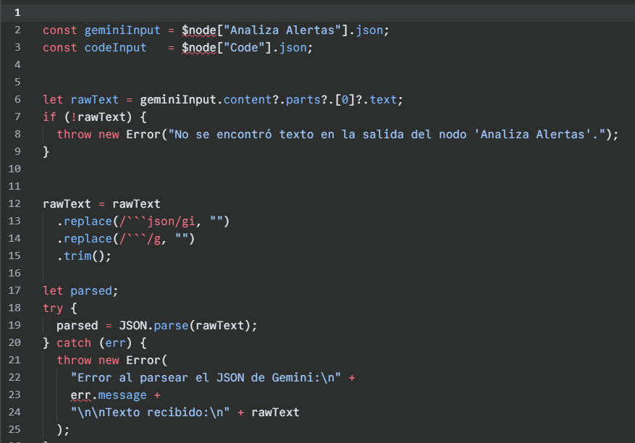
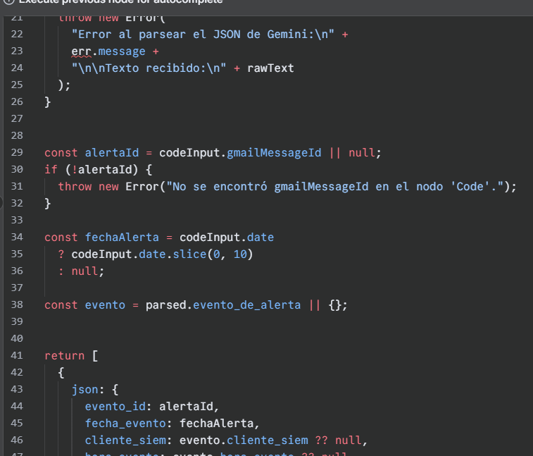
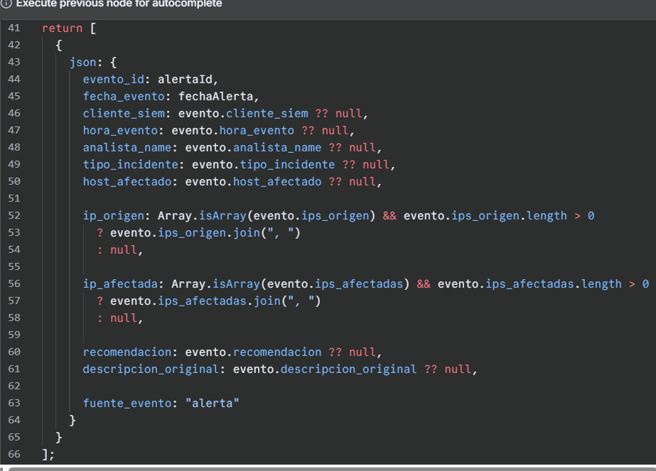

Parte 8: Rama False Execute SQL query Alerta de seguridad
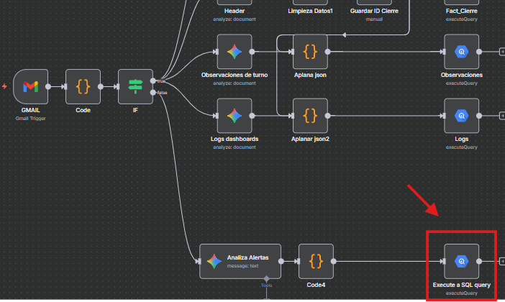
Este nodo finaliza la transformación y ejecuta la carga en bigquery, consolidando los datos de la alerta con los eventos del pdf en una unica tabla fact_eventos_soc.

query:

MERGE INTO `steam-kingdom-470310-n1.modelo_estrella_soc.Fact_Eventos_SOC` AS T
USING (
SELECT
@evento_id AS evento_id,

CAST(NULL AS STRING) AS cierre_id,

DATE(@fecha_evento) AS fecha_evento,
@hora_evento AS hora_evento,

(
SELECT dim_cliente_id
FROM `steam-kingdom-470310-n1.modelo_estrella_soc.Dim_Cliente`
WHERE UPPER(nombre_cliente) = UPPER(@cliente_siem)
LIMIT 1
) AS dim_cliente_id,

(
SELECT dim_tipo_alerta_id
FROM `steam-kingdom-470310-n1.modelo_estrella_soc.Dim_Tipo_Alerta`
WHERE UPPER(nombre_alerta) LIKE CONCAT('%', UPPER(@tipo_incidente), '%')
LIMIT 1
) AS dim_tipo_alerta_id,
(
SELECT dim_analista_id
FROM `steam-kingdom-470310-n1.modelo_estrella_soc.Dim_Analista`
WHERE UPPER(nombre_analista) = UPPER(@analista_name)
LIMIT 1
) AS dim_analista_id,

(
SELECT dim_host_id
FROM `steam-kingdom-470310-n1.modelo_estrella_soc.Dim_Host`
WHERE UPPER(nombre_host) = UPPER(@host_afectado)
LIMIT 1
) AS dim_host_id,
@ip_origen AS dim_ip_id,

@ip_afectada AS ip_destino,

@descripcion_original AS descripcion,

@recomendacion AS recomendacion,

'Evento real' AS tipo_resultado,

'alerta' AS fuente_evento

) AS S
ON T.evento_id = S.evento_id

WHEN MATCHED THEN
UPDATE SET
T.cierre_id = S.cierre_id,
T.fecha_evento = S.fecha_evento,
T.hora_evento = S.hora_evento,
T.dim_cliente_id = S.dim_cliente_id,
T.dim_tipo_alerta_id = S.dim_tipo_alerta_id,
T.dim_host_id = S.dim_host_id,
T.dim_analista_id = S.dim_analista_id,
T.dim_ip_id = S.dim_ip_id,
T.ip_destino = S.ip_destino,
T.descripcion = S.descripcion,
T.recomendacion = S.recomendacion,
T.tipo_resultado = S.tipo_resultado,
T.fuente_evento = S.fuente_evento

WHEN NOT MATCHED THEN
INSERT (
evento_id,
cierre_id,
fecha_evento,
hora_evento,
dim_cliente_id,
dim_tipo_alerta_id,
dim_host_id,
dim_analista_id,
dim_ip_id,
ip_destino,
descripcion,
recomendacion,
tipo_resultado,
fuente_evento
)
VALUES (
S.evento_id,
S.cierre_id,
S.fecha_evento,
S.hora_evento,
S.dim_cliente_id,
S.dim_tipo_alerta_id,
S.dim_host_id,
S.dim_analista_id,
S.dim_ip_id,
S.ip_destino,
S.descripcion,
S.recomendacion,
S.tipo_resultado,
S.fuente_evento
);

configuración de parametros:
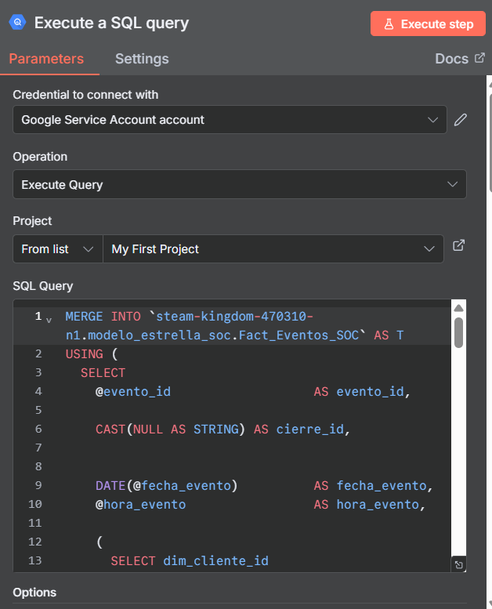
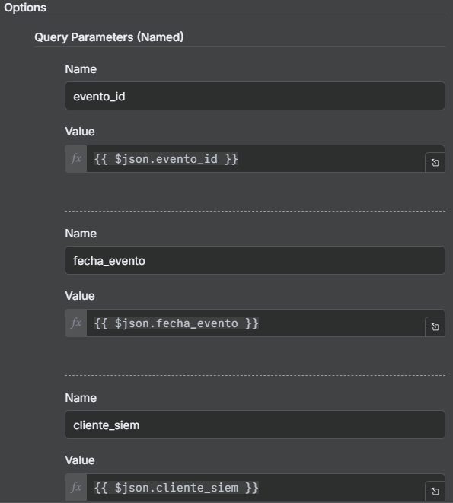
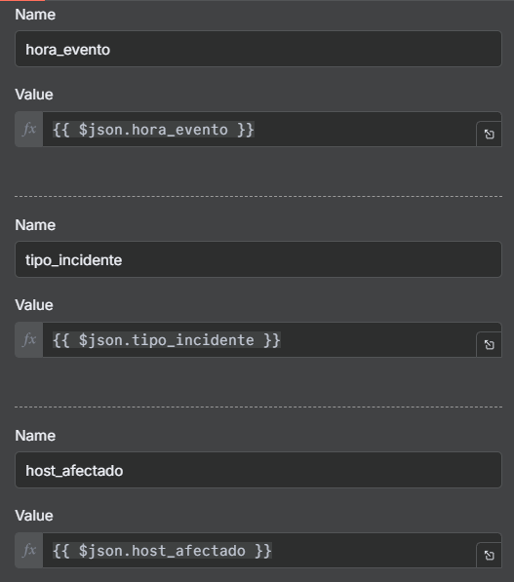
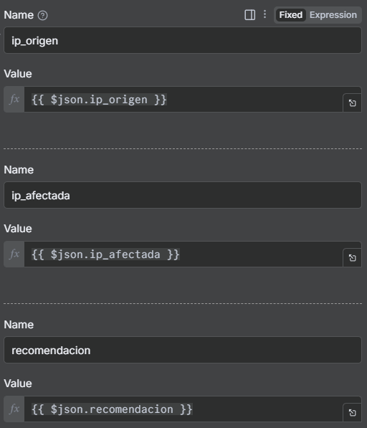
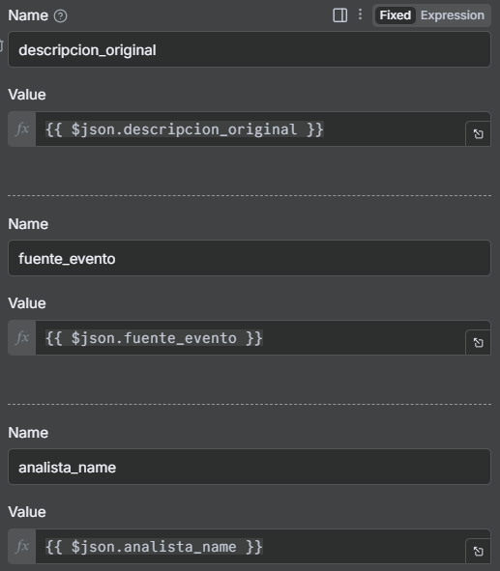

Parte 9: Métricas y Predicciones para Looker Studio

Cierre de Turno
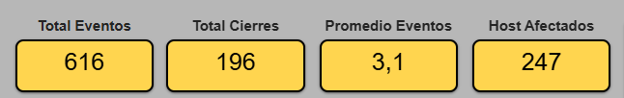
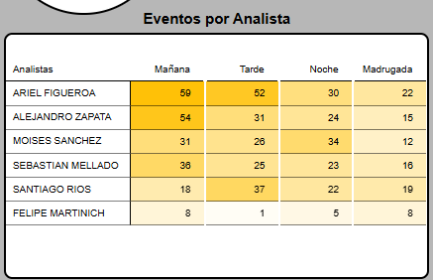
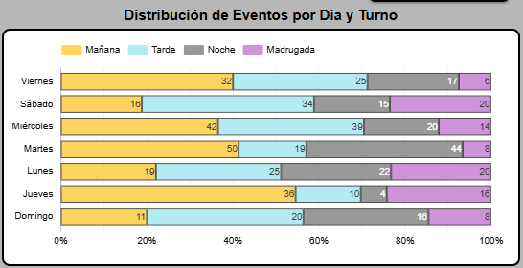

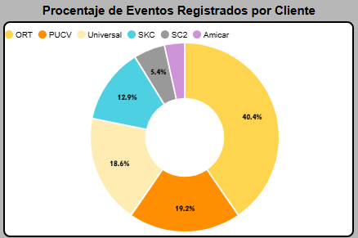

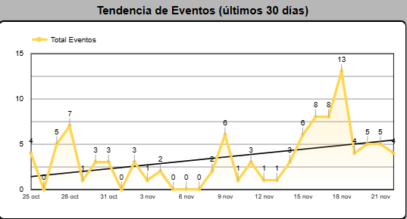

Logs
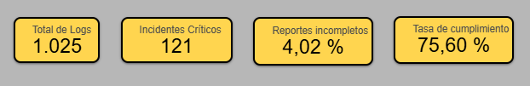

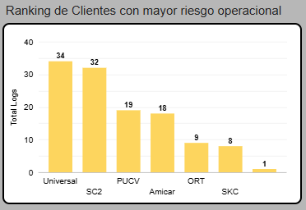

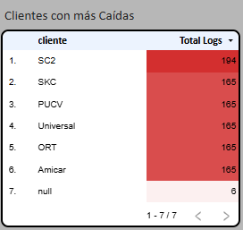
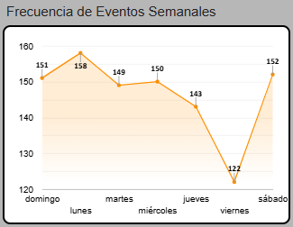

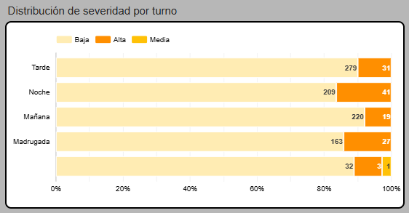
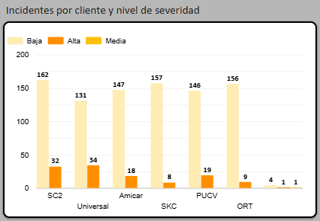

Eventos

